建设项目环境影响报告表

（生态影响类）
（公示稿）

项目名称： 文昌海钓休闲运动中心项目（ 一期）
建设单位（盖章）：海南高速文体旅游产业投资有限公司
编制日期：2021 年 5 月

中华人民共和国生态环境部制

目 录
一、建设项目基本情况 1
二、建设内容 9
三、生态环境现状、保护目标及评价标准 21
四、生态环境影响分析 68
五、主要生态环境保护措施 75
六、生态环境保护措施监督检查清单 81
七、结论 83

护区（抱虎角片区）（代码：A6-03）、海南岛东北部保留区（代码：A8-01）（图
1- 1）。
根据《海南省海洋功能区划（2011-2020 年）》，翁田港农渔业区的主导用海类 型为渔业基础设施用海，即翁田渔港用海，合理规划渔业生产所必须的基础设施建设， 保证渔船停靠、装卸作业和避风所需海域；可兼顾旅游娱乐用海和交通运输用海，开 展休闲渔业活动和小宗货物运输。本项目作为文昌海钓休闲运动中心项目（一期）的 临时浮码头项目，利用区域的优势资源进行休闲渔业开发活动，属于旅游娱乐用海类 型。浮码头建成后主要用于休闲渔船的停靠，有利于海钓休闲渔业活动的开展，符合
翁田港农渔业区的海域使用用途管制要求。
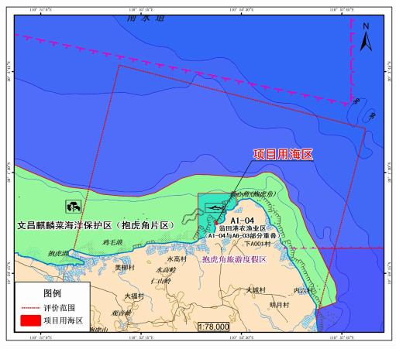
图1-1 评价范围内海洋功能区划分布

翁田港农渔业区海域使用的用海方式管理要求为应严格限制改变海域自然属性， 避免渔港基础设施建设对珊瑚礁造成破坏。本项目的主要用海方式为透水构筑物，属
于不改变海域自然属性的用海方式，符合功能区海域使用的用海方式管理要求。

翁田港农渔业区海域整治管理要求为防止航道淤浅，维持渔船停泊航行的水深条

件。本项目用海为透水构筑物用海，码头结构为浮筒，采用抛锚定位方式，无海上永 久性构筑物，浮码头建设完工后对潮流场的影响极小，对翁田港的航道、水深条件基
本不构成影响。因此，项目用海符合海域整治管理要求。
翁田港农渔业区的海洋环境保护要求重点保护目标为保护沿岸珊瑚礁及其生态 系统；保护航道。本项目作为浮码头项目，要尽量避免发生溢油事故，防止溢油对珊 瑚礁的影响，必须制定溢油风险事故应急预案，在项目的施工和运营中保障海洋环境
保护目标不受影响。
翁田港农渔业区的环境保护要求为执行二类海水水质标准，一类海洋沉积物质量 标准，一类海洋生物质量标准。本项目临时浮码头采用浮筒结构，为透水构筑物，水 体交换能力较强，不会对项目区海域的生态环境产生明显的影响。项目运营期，码头 上产生的生活污水、休闲渔船舱底油污水和固体废物将影响水质环境，运营期妥善处 置这些废水、固体废物，减小项目运营对区域水质环境的影响。项目业主单位在项目 建设和运营期通过采取相应的污染控制措施和管理方式后，项目用海能符合翁田港农
渔业区的环境保护要求（表 1- 1）。
综上所述，项目用海符合《海南省海洋功能区划（2011-2020 年）》。
2. 与《海南省总体规划（空间类 2015-2030）》生态保护红线的符合性分 析

根据海南省人民政府 2017 年 9 月公布的《海南省总体规划（空间类 2015-2030）》 生态保护红线专篇，项目用海所属区域为文昌翁田抱虎角区域，项目用海并未占用海
洋生态保护红线区域（图 1-2）。
项目周边的生态红线保护区主要是文昌麒麟菜省级自然保护区。从图中可以看 出，项目用海不占用麒麟菜保护区。本项目浮码头用海采用透水构筑物方式，不改变 海域自然属性，项目不占用珊瑚礁资源及麒麟菜资源，不会对珊瑚礁资源及其生态环
境造成影响。项目的建设进一步促进区域优势资源的开发利用。
因此，项目用海符合海南省海洋生态保护红线的要求。
3. 与《海南省海洋主体功能区规划》符合性分析

根据《海南省海洋主体功能区规划》，文昌翁田湖心港沿岸海域属于海洋禁止开
发区域。而《规划》对海洋禁止开发区域的开发管制要求为严格执行国家和地方关于

海洋保护区管理的法律法规，遵从保护区总体规划或保护与发展规划，规范保护区内 各类保护与开发建设活动。海洋自然保护区核心区和缓冲区除经省和沿海市县海洋管 理部门批准进行的调查观测和科学研究活动外，禁止一切可能对保护区造成危害或不 良影响的活动，禁止填海造地；实验区在保护区管理机构统一规划和指导下，可有计 划进行适度开发活动，用于开发利用或保护区能力建设的海上设施以透水构筑物为
主，严格控制填海造地（图 1-3）。
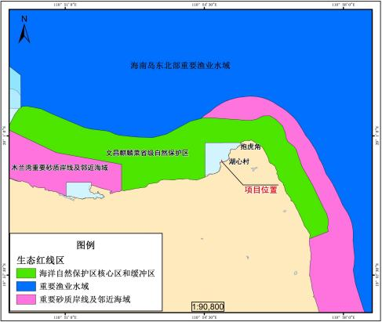
图 1-2 项目用海所在区域红线规划图
休闲渔业是满足广大人民群众日益增长的文化休闲需求、顺应渔业发展方向、培 育新消费热点和经济增长点的新兴交叉产业。加快发展休闲渔业，对海南高标准高质 量推进自由贸易试验区和中国特色自由贸易港建设具有重要且紧迫的现实意义和深
远的战略意义。
文昌海钓休闲运动中心将依托文昌天然渔港——湖心港、丰富的渔获资源和优美 的自然环境，先行探索休闲渔业创新、高端、特色发展的模式，以海钓文化和运动为

抓手，联动海上休闲娱乐，重点发展海上运动、休闲旅游等产业，打造高端的休闲渔
业旅游驿站基地，助力文昌当地渔民转产转业，丰富旅游产品内涵，提升旅游吸引力。

因此，项目用海符合《海南省海洋主体功能区划》。
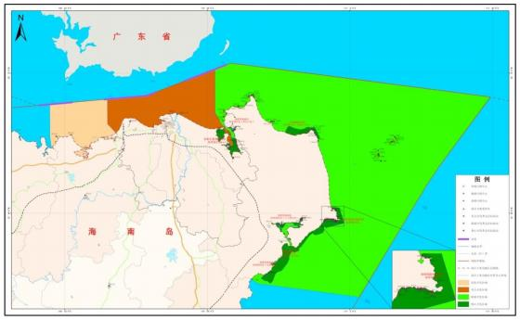
图 1-3 项目用海与海南省海洋主体功能区划关系图
4. 与《海南省乡村振兴战略规划（2018-2022 年）》符合性分析

根据《海南省乡村振兴战略规划（2018-2022 年）》，对于发展休闲渔业的要求 是：“划定海洋公园、渔港休闲渔业专区，举办渔文化节和传统渔业赛事。重点发展 潜水观光、潜捕、海钓、观赏鱼、渔事体验、住宿美食、科普等多功能为一体的特色 休闲渔业。到 2022 年，打造 30 个省级、市县级休闲渔业示范点，建设 10 个渔业风
情小镇和 30 个美丽渔村。”
文昌海钓休闲运动中心将依托文昌天然渔港——湖心港、丰富的渔获资源和优美 的自然环境，先行探索休闲渔业创新、高端、特色发展的模式，以海钓文化和运动为 抓手，联动海上休闲娱乐，重点发展海上运动、休闲旅游等产业，打造高端的休闲渔 业旅游驿站基地，助力文昌当地渔民转产转业，丰富旅游产品内涵，提升旅游吸引力。
本项目为文昌海钓休闲运动中心项目（一期）工程。
因此，项目用海符合《海南省乡村振兴战略规划（2018-2022 年）》。

5.与《海南省休闲渔业发展规划（2019~2025 年）》的符合性分析

《海南省休闲渔业发展规划（2019－2025 年）》提出：海洋强国战略，叫响全国

以上内容仅为本文档的试下载部分，为可阅读页数的一半内容。如要下载或阅读全文，请访问：https://d.book118.com/726014111114010102

